団体名 |  |  |  |  |  |  |  |  |  |  |  |  |  |  |  |  |  |  |  |  |  |  |  | 担当者
実施日 |  |  | 月 |  | 日 |  |  | ( |  |  |  |  | ) |  | : |  |  | ～ |  |  | : |  |  | 参加者数
引率者数 |  |  |  |  |  |  | 待機者 |  |  |  |  | □無 □有 |  |  |  |  |  |  |  | 【待機者人数】 【待機場所】
活動のねらい |  | □仲間との協力 □運動に親しむ □体力向上 □その他（ ）
班編成  （目安3～5人） |  |  |  |  |  | 人 |  |  |  | × |  |  |  |  |  | 班 |  |  |  |  |  |  | 人 |  | × |  |  | 班 | 合計 |  | 班
 |  |  |  |  |  | 人 |  |  |  | × |  |  |  |  |  | 班 |  |  |  |  |  |  | 人 |  | × |  |  | 班 | 合計 |  | 班
スポーツ雪合戦 打 合 表
●貸出希望物品
防護壁（防御フェンス）※最大7台 | セット |  | ゼッケン（最大４色） | セット
室内用雪玉（スポンジボール） | □有 □無 |  | ルール用紙 | 枚
チームフラッグ | 本 |  | スコップ | 個
雪玉ケース（最大４箱） | 箱 |  | 携帯用救急バッグ | セット
ヘルメット（最大14個） ※屋外 | 個 |  | 電子ホイッスル | 個
ライン用朱墨・やかん ※屋外 | □有 □無 |  | 歩くスキー用くつ、スパッツ | 組
活動場所とシューズについて
・体育館→体育館用シューズ（上履き） ・講堂→外履き ・柔道場→素足（靴下）

※団体担当者はここまで記入してください。

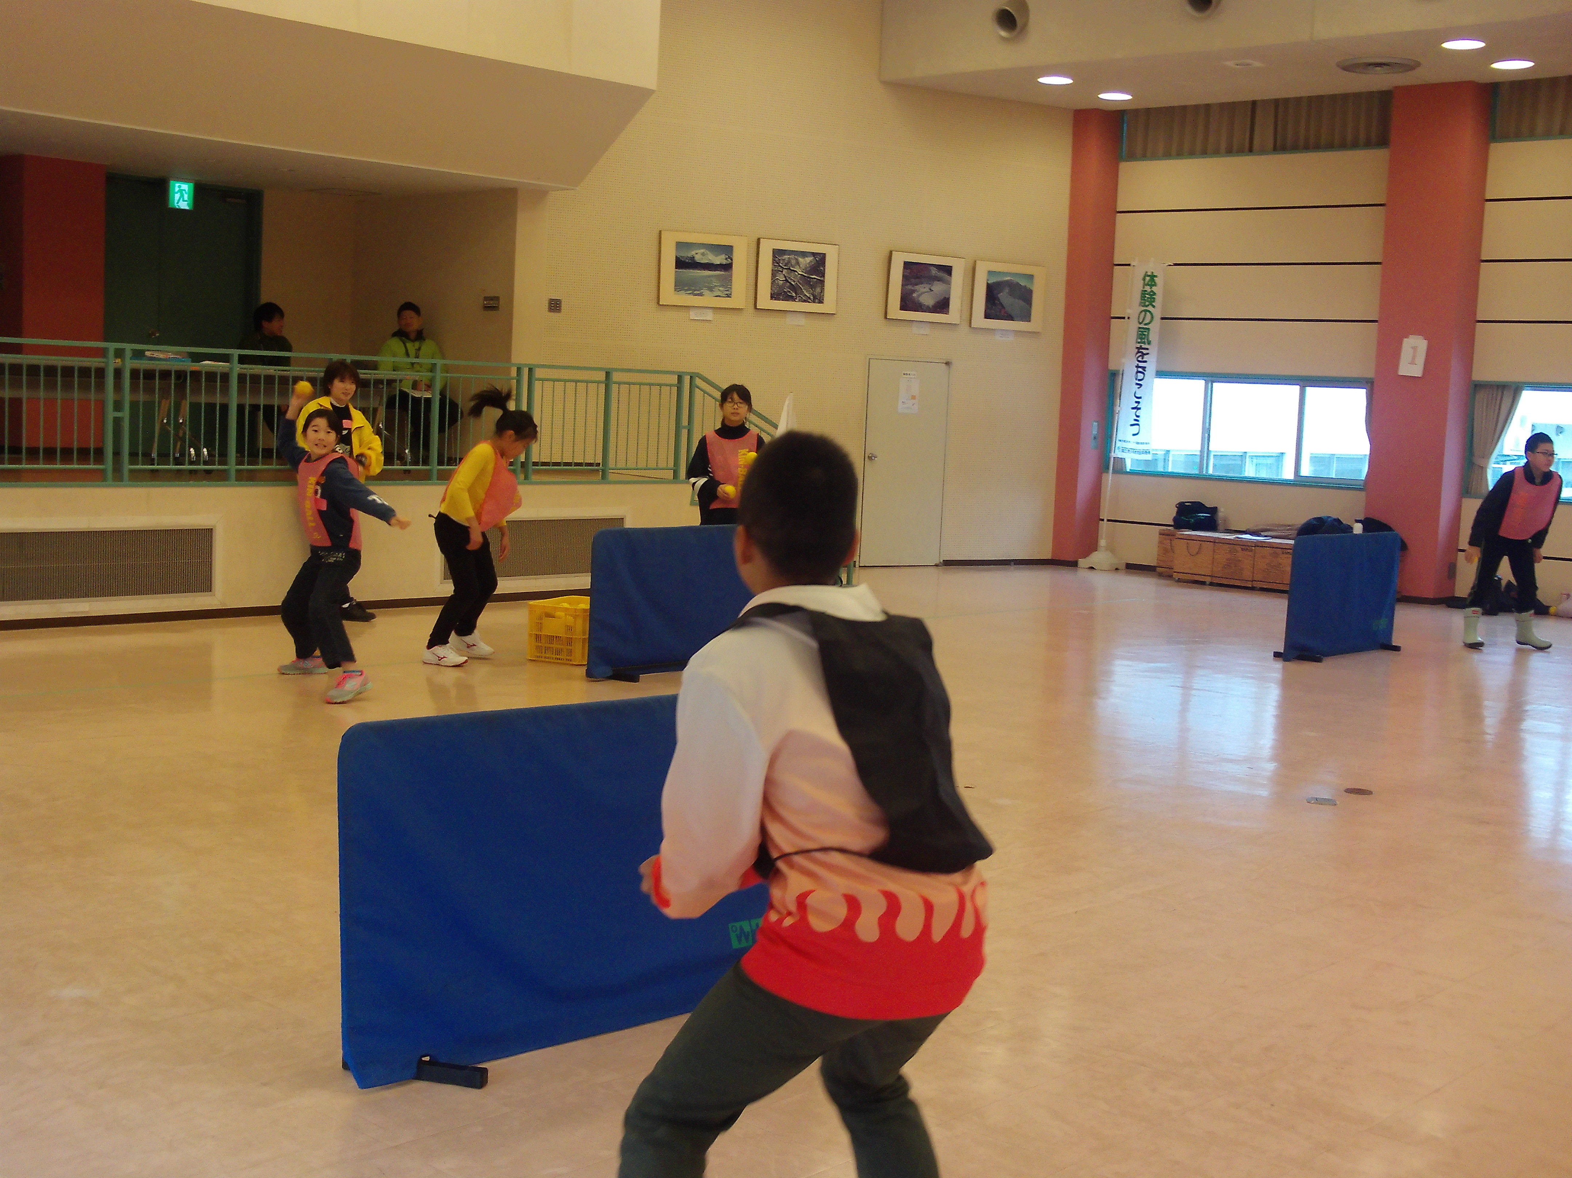
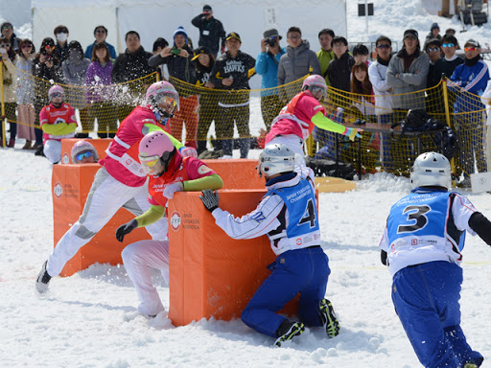
事前打合せ職員：

【集合時刻】
【集合場所】 体育館 ／ 柔道場 ／ 講堂
【事前指導職員】□無 □有
【用具運搬】集合時刻5分前までに事務室へ（ ）名、
実際の試合の様子【外】
実際の試合の様子【室内】
貸出用具を取りに来てください。
活動の流れ

①準備体操をしっかり行ってください。
②会場設営・準備物品については、打合せ後、交流の家職員と確認してください。
☆会場の確認・物品の確認 ☆歩くスキー靴・スパッツの取り方・つけ方
☆返却の仕方
ア．付いた雪をブラシではらう。
イ．靴を元にあった場所に必ず返す。
※ 靴の中敷を半分出す。（乾かすために）
ウ．スパッツを乾燥室で干す。
※ 汚れを落とす。
エ．雪合戦用具については、所定の場所に返却します。

ルール

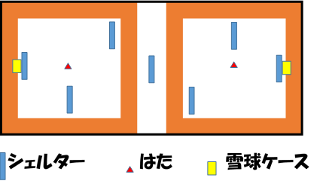
チーム構成
・１チーム7名
・１セット3分、3セット

勝利条件
・相手チームのはたをとる。
・相手チームが全員アウト。
・残っている人数が多い。
※２セット先取で勝ち
コート図

③雪球の受け渡し…
手わたし、ころがす、おく。
※投げ渡しは受け取った人がアウト！
※ノーバウンドで雪球にあたるとアウト！
※雪球をひろうのはOK！
ただし、コース外の雪球を使うのはアウト！

④スコアのつけ方
・相手のはたをとる→10点
・相手が全員アウトになる→10点
・終了時、コートに残った人数１人につき1点

①スタート
・後方シェルターからスタート
・手にもてる雪球以外は雪球ケースに入れておく。

②アウト
・投げられた雪球にあたる。
・コートラインの外にふみ出る。
・あぶない行為やフライング
※アウトになったらコートの外に出る。

